ТЕОРЕТИЧЕСКОЕ ОБОСНОВАНИЕ СТРУКТУРЫ КОМБИНИРОВАННЫХ КЛЕЕНЫХ БАЛОК

Левинский Ю.Б., Агафонова Р.И.
(УГЛТУ, г. Екатеринбург, РФ) levinskyi@bk.ru

Theoretical substantiation of combined glued beams structure

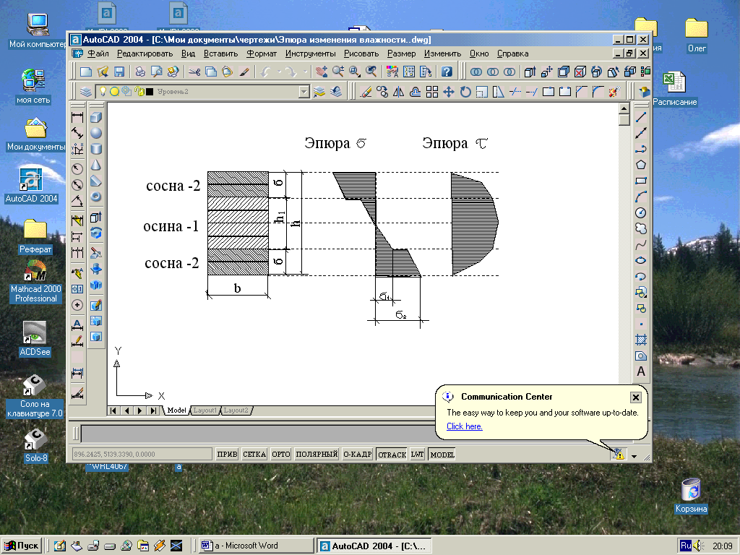
Большинство клееных конструкций являются весьма дорогостоящими строительными изделиями. Этот недостаток можно уменьшить за счет сокращения расхода древесного сырья и оптимизации самих конструкционных элементов. Например, если достичь значительной экономии потребления высококачественных заготовок в производстве клееных балок при обоснованном и точно рассчитанном комплектовании блоков из древесины разных пород, то в соответствии с распределением нормальных напряжений по высоте сечения и механическими характеристиками материалов можно уменьшить расход высокопрочной древесины. Сами клееные конструкции оказываются вполне надежными при таких размерах сечений, которые значительно меньше применяемых на практике. На рисунок 1 показана схема напряженного состояния клееной балки, работающей на изгиб. В крайних слоях располагаются ламели или сухие строганые пластины из более прочной древесины, например, сосны, а центральная зона конструкции составлена из осиновых заготовок.
Рисунок 1 – Схема комплектования клееной заготовки с эпюрами возникающих напряжений

Расчетные напряжения в конструкции определяются по формулам:
нормальные
$σ_{х2}=\frac{n_{1}⋅M⋅h}{2⋅h⋅\left(\frac{b}{\text{12}h}\left(h_{1}^{3}+n_{1}\left(h^{3}−h_{1}^{3}\right)\right)\right)}$;
касательные $τ=\frac{Q⋅S_{у}^{n}}{Ι_{у}^{n}⋅b}$ ,
где h, h₁ - высоты балки и среднего слоя, соответственно;
b - ширина балки;
$W_{y}$ - момент сопротивления при изгибе;
n₁ – Е₂/Е₁ – коэффициент приведения второго материала к основному (первому) материалу;
$S_{y}^{n}$- статический момент относительно оси Y;
Q – расчетная поперечная сила.
Клееные конструкции из древесины разных пород – это композитные балки, и их прочность в значительной степени зависит от прочности древесины в растянутой зоне. Влияние средних и сжатых слоев менее существенно. Поэтому предлагается использовать прочную древесину для внешних растянутых слоев, а менее качественную для остальных.
Общая несущая способность и деформативность конструкции композитного сечения зависит от соотношения по высоте сечения размеров наружных и средней зон. Причем, для каждого конкретного случая в зависимости от прочностных и упругих характеристик применяемой древесины, с целью снижения материалоёмкости конструкции необходимо находить оптимальное соотношение древесины разных пород по высоте сечения. Кроме того, существуют способы увеличения прочности балки путем армирования наиболее напряженного слоя. Усиление древесины стальной или пластиковой арматурой уменьшает влияние естественных пороков, существенно увеличивает несущую способность и жесткость конструкций при снижении их веса и уменьшении стоимости. Это подтверждается исследованиями, проведенными в последнее время (3). Отмечено, что армирование позволяет упростить конструктивные решения узлов сопряжения деревянных элементов.
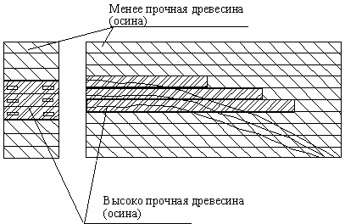
Наиболее прочная древесина (сосна)

Рисунок 2 – Схема комплектования клееной конструкции
и способ ее усиления армированием

Способ основан на использовании в передаточных зонах (в местах сосредоточения арматуры) древесины с высоким пределом прочности на скалывание.
Использование комбинированных панелей и балок позволяет значительно снижать потребление качественной древесины, а, следовательно, и денежных средств на строительство
БИБЛИОГРАФИЧЕСКИЙ СПИСОК
- Л.М. Ковальчук. Деревянные конструкции в строительстве, М. Лесная промышленность,1987г.;
- Л.М. Ковальчук, И.Н. Бонтимирова. Использование древесины лиственных пород в строительных конструкциях - Механическая обработка древесины, вып. 6, Обзор. информ., М.: ВНИПИЭИлеспром,1991.
- 3. А.М. Калугин. Деревянные конструкции, М., 2003г.

